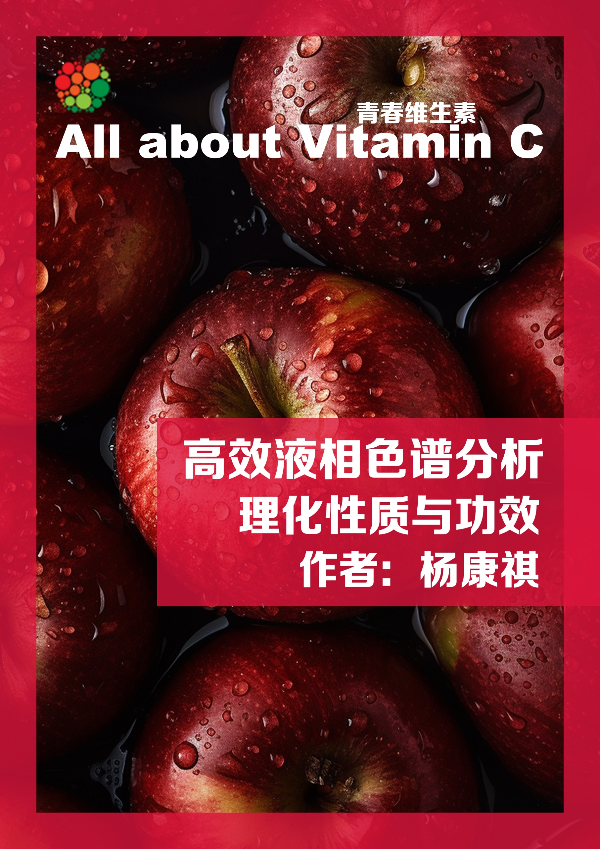

封面

项目书目录
项目书目录 i
一．关于作者 1
个人信息 1
二．项目缘起 1
立项背景与原因 1
主题含义 2
三．软件工具 2
网站设计、重构及其他工作工具 2
四．项目计划 3
项目甘特图 3
五．风格 3
格调类型 3
六．配色 4
配色方案 4
七．栏目结构 5
网站栏目结构树状图 5
八．项目流程 6
网站项目流程图示 6
九．网站布局 6
首页源图效果 6
栏目页布局 7
内容页布局 7
十．网站特色 8
设计特点 8
① 首页 9
② 栏目页 10
③ 内容页 10
总结 10
十一．工作日志 10
十二．项目监理 12
监理信息 12
监理日志 12
性能测试 13
十三．项目小结 14
个人教训 14
自评绩效 15
十四．课程感悟 15
课程小结 15
十五．生产力工具 17
硬件篇 17
1. iPhone XS Max 17
2. MacBook Pro 2020 17
3. iPad Pro 2020 18
4. Apple Pencil（第二代） 18
5. AirPods Pro（第二代） 18
软件篇 18
1. Adobe Photoshop 2023 Mac 24.0.0版 18
2. Visual Studio Code Mac版1.79.2 19
3. Microsoft Office 19
4. MindManager 19
5. Chrome 19
十六．致谢 20

一．关于作者

个人信息
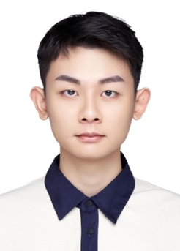
姓名：杨康祺
出生年月：2001·11
学号：20318093
年级专业：2021级化学类

图1-1 作者相片

二．项目缘起

立项背景与原因
维生素C又称抗坏血酸，是一种重要的水溶性维生素，对人体健康有着广泛而积极的影响。本次选题《All about Vitamin C》意为“关于维生素C的一切”，选题主要是基于以下出发点：
①公众认知的不足：尽管维生素C是人们熟知的维生素之一，但关于它的科学知识和相关信息仍然存在着一些误解和不足。通过开发一个综合性的维生素C科普网站，我们希望填补这一知识空白，提供准确、可靠且易于理解的信息，让公众对维生素C有更清晰和全面的认识。
②健康意识的提升：近年来，人们对健康和营养的认识不断提高，对于维生素C等营养素的需求也日益增加。通过网站中关于水果和蔬菜中维生素C含量的栏目，我希望鼓励公众关注健康饮食，了解如何通过合理膳食来获得足够的维生素C，以维持良好的健康状态。
③化学学科的应用推广：作为化学学院的学生，我深知化学在维生素C研究中的重要性。通过将化学角度与维生素C的研究结合，我的网站将为化学学生提供一个实践应用化学知识的平台，并促进化学学科的普及与推广

主题含义
《All about Vitamin C》是对维生素C的系统介绍，将综述维生素C的生理功能、理化性质以及其在食物中的含量和检测方法等方面的研究，这些也都是是化学学科中的重要内容。通过以化学角度为主线，我们的网站将深入探讨维生素C在人体内的作用机制、与其他化学物质的相互作用，以及如何通过实验检测准确地测量维生素C的含量。这将使我们的网站成为一个有益的学习资源，能够满足化学学生和其他对维生素C感兴趣的人的知识需求。
另外，我在化学学院进行仪器分析实验时，在胡玉玲老师的指导下做过一个名叫《微波辅助提取-高效液相色谱法分析蔬果中的抗坏血酸含量》的实验，因此我也想通过这个网站介绍一下我们化院学子的实验内容，分析一些我们的实验成果。

三．软件工具

网站设计、重构及其他工作工具
表3-1：网站设计、重构及其他工作工具列表
软件名 | 版本信息 | 软件图标
Adobe Photoshop 2023 | Mac 24.0.0版 | 
Microsoft Word for Mac | 16.74(23061100) | 
ChemDraw | Mac版20.0.0.38 | 
MindManager | Mac版22.2.321 | 
Microsoft Visio | Microsoft Visio 专业版 2021 | 
Adobe Acrobat Reader | Mac版2023.003.20215 | 
Google Chrome | Mac版 114.0.5735.133 (x86_64) | 
WinRAR | 6.21(64_bit) | 
Midjourney | V5 | 
Visual Studio Code | Mac版1.79.2 (Universal) | 

四．项目计划

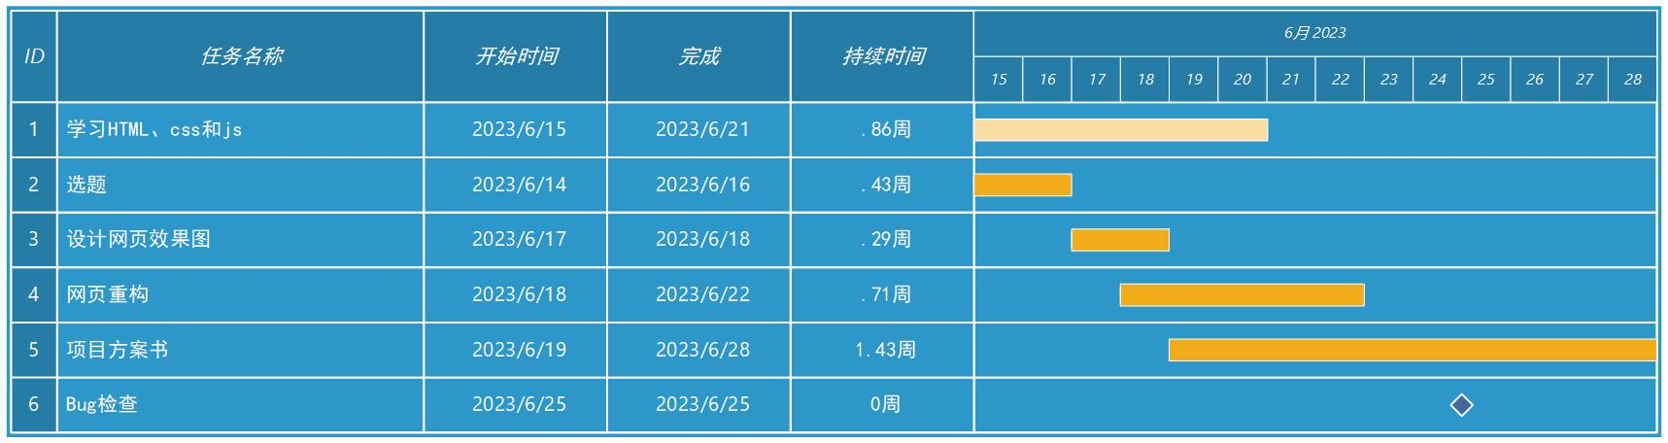
项目甘特图
图4-1 网站设计项目甘特图

五．风格

格调类型
网站主题是维生素C分子，是一个科技科普型网站，因此采用了高级简约的风格路线，力求网站看起来高端大气，拔高科普网站的视觉审美。

六．配色

配色方案
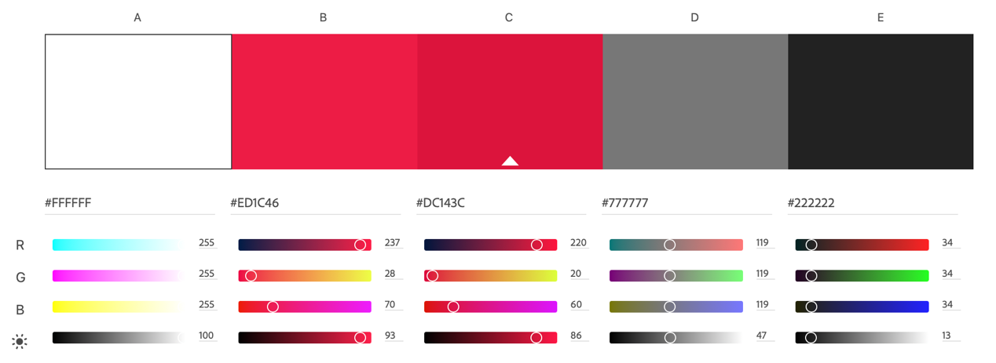
图6-1 网站设计项目甘特图
配色工具：Adobe Color
配色方案：主色调 #FFFFFF
辅助色 #777777
#222222
特征色 #ED1C46
#DC143C

七．栏目结构

网站栏目结构树状图
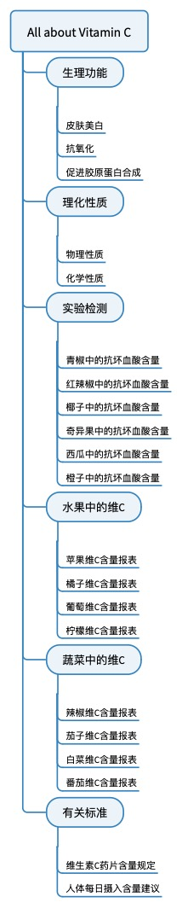
图7-1网站栏目结构树状图

八．项目流程

网站项目流程图示

图8-1网站项目流程图示

九．网站布局

首页源图效果
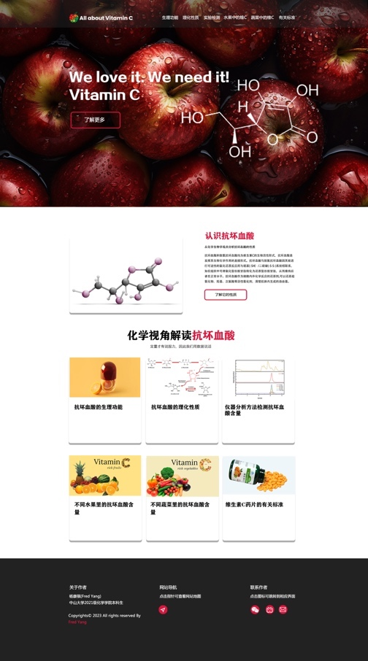
图9-1《All about Vitamin C》网站首页源图设计稿

栏目页布局
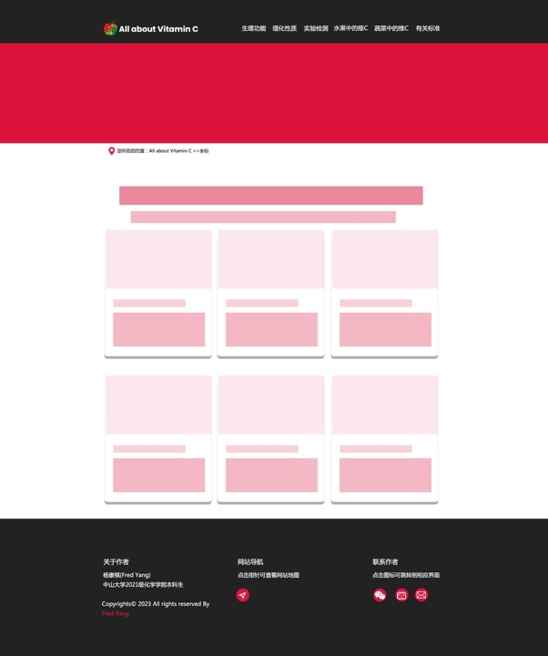
图9-2《All about Vitamin C》网站栏目页布局设计稿

内容页布局
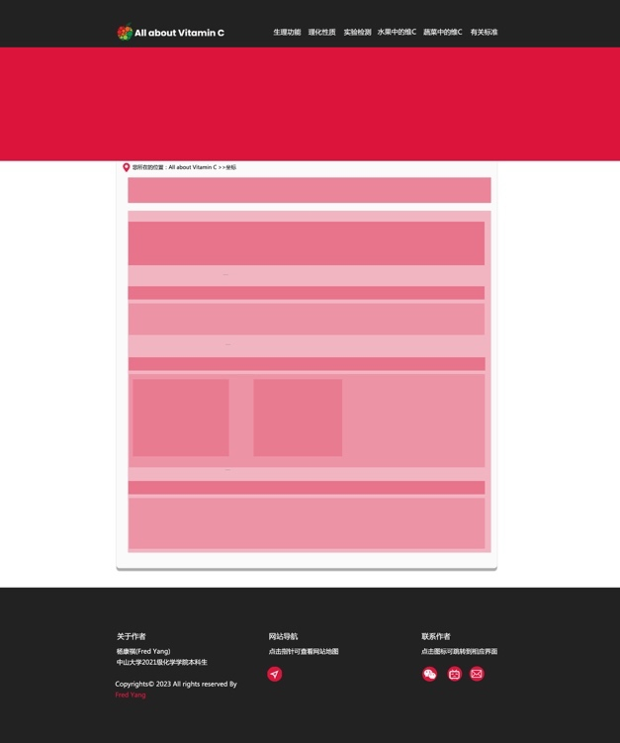
图 9-3《All about Vitamin C》网站栏目页布局设计稿

十．网站特色

设计特点
在整体设计上，考虑到我所制作的网站类型为科普网站，与厚朴文化官网有着本质区别，因此本次期末网站设计我没有直接采用厚朴教程中提供的模版，但是有间接借鉴厚朴教程中的一些交互效果，比如slider的代码就是在厚朴工作室所提供的代码基础上编辑的，还有就是footer部份联系方式的交互效果（鼠标停留在图标上出现联系方式）也是从厚朴教程中获取的灵感。我之所以“舍近求远”，没有直接用厚朴模版，一方面是想让网站更契合我所选的主题《All about Vitamin C》与网站类型，虽然这确实要比直接套模版难度挑战更大，也需要我花更多时间去debug。另一方面我希望能把自己的网站做好，而不仅仅止步于“完成”。另外本次网站作品的宽度（主体1200 px，banner1920 px）是完全符合瞿老大的要求，但首页的高度有所增大，因为我认为首页是网站的名片，必须把首页做出效果，在这个合理的出发点下我增大了首页的高度。
《All about Vitamin C》网站中有三个最大的亮点。第一就是引入了瞿老大课上所介绍的wow.js，让网站“动了起来”，用户在浏览网站时网站内容会随着用户网站下滑慢慢出现，提高用户的整体浏览体验；第二就是网站采用了响应式设计，在保证1920*1080分辨率下的正常浏览前提下，还设计了手机屏幕分辨率下的网站排布，能够满足不同设备的浏览需求（虽然最后经测试有些设备屏幕会略出现一些错位，不过我认为瑕不掩瑜，本次响应式设计还是非常成功）；第三就是结合了化学学院的仪器分析实验课程，引入了很多色谱图、标准曲线图，让网站更显化学专业特色。
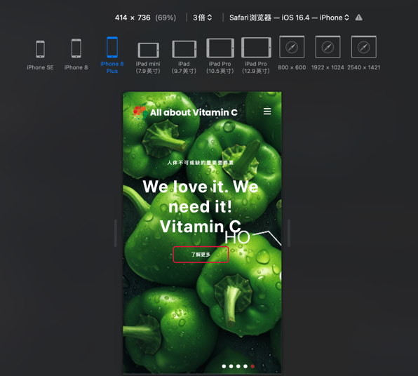
图 10-1 iPhone 8 Plus屏幕分辨率下的首页效果

首页
首页使用了占满整个屏幕的slider，目的是让用户点进首页就能眼前一亮，给用户震撼效果，另外非常值得一提的是，slide图片全部是Midjourney生成的！瞿老大在课堂上偶然提到了这款ai绘图软件，我使用后觉得非常不错，它所生成的高质量图片让首页效果是美感极佳的。
首页的nav部份采用了透明底，并固定在页面上方，利用js和CSS代码实现了在用户下划网页时上方导航条底色变黑（使颜色对比明显）。首页导航条的设计应该是我最出彩的地方，不仅有上述交互效果，还有下拉二级菜单，鼠标悬停文字颜色变化，移动端导航条变化适配等，是我着重设计的一个地方，花费了相当大的精力。
首页的主体内容引入了wow.js交互效果，让用户下移网页时主体内容逐渐显示，给用户更好的交互体验，最终效果非常不错！
Footer部份也设计了微量的交互，在鼠标停留在联系方式图标上时，图标会上浮以提示用户鼠标位置，并且会在上方出现相应的联系方式对话框。网站地图图标也添加了交互效果，这个交互效果我借鉴了19级林乐燊师兄的期末网站，之前有看过师兄的期末网站作品，非常优秀！我也被他所设计的这个俏皮的网站地图图标交互效果吸引到了，借鉴了这一小点运用到我的网站作品中。

栏目页
和首页相比，栏目页可能略显平淡，采用的交互设计远不及首页那般震撼。基本延用了首页的栏目框，用户在鼠标停留在栏目卡片上时，卡片会向上移动，指示该栏目可以点击进入链接。另外在banner下方加入了面包屑导航条，指示用户所在位置。

内容页
内容页也可算是中规中矩，走的简约路线，最出彩的部份应该是在一级栏目“实验检测”下，收集了我院21级部份同学的实验报告内容，插入了大量的高效液相色谱图和标准曲线图，整个网站充满了化学色彩。

总结
总的来说，我的首页设计绝对是本次期末网站作品最大的工程，但为了减小难度，我也是选择“站在巨人的肩膀上”，采用了厚朴工作室的slider代码，瞿老大所介绍的wow.js，Midjourney绘图和林乐燊师兄的一点小创意，把这些平时积累的东西有机结合起来，再加入我对导航条的设计，形成了最终的效果非常不错的首页成品。另外一个亮点就是仪器分析实验报告的引入了高效液相色谱图和标准曲线图。
为了表示我是借鉴了厚朴工作室的代码和animate的动画（wow.js的前提动画效果），我的CSS文件没有全部合并为一个，而是分为main.css，slider.css和animate.css，主要因为这三个CSS文件作者不同。

十一．工作日志
2023年6月13日
初步确认选题方向，“锂电池”。这也是我的团队ppt的主题方向。
2023年6月15日
否决先前的提案，拟以维生素C为主题，更好地结合仪分实验。
2023年6月16日
重新翻看瞿老大的课堂ppt讲义，巩固html、CSS、js基础。设计好网站的logo，用苹果来作为logo图标，体现主题。调试好Midjourney的指令，生成了一些效果不错的slide图。
2023年6月17日
按照厚朴教程进行Photoshop网页源图绘制，绘制好了首页、内容页、栏目页的初步效果图，并进行切片，做好重构前的素材准备。掌握HTML和CSS的盒子模型，收集了一些CSS效果灵感。
2023年6月18日
开始进行首页的网页重构，但slider部份有错位bug，当天修复了一晚上未果。
2023年6月19日
询问项目监理slider的bug修复，得到合理建议并成功修复。此时首页部份已基本完成，细节还需要完善修改。
2023年6月20日
开始写项目方案书，开始重构栏目页和内容页。
2023年6月21日
栏目页和内容页模版基本完成，首页添加一些交互动画。
2023年6月22日
添加网页响应式设计，填充网页栏目页和内容页。
2023年6月23日
制作关于作者和网页地图页面，网站基本完成。
2023年6月24日
完善项目规划书，网站继续进一步优化（引入wow.js）。
2023年6月25日
项目规划书完成，监理验收项目查验，提出了一些建议。
2023年6月26日
上交作业，准备期末复习。

十二．项目监理

监理信息
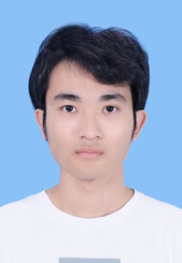
姓名：莫凯
学号：21306274
年级专业：2021级化学类

图12-1 监理相片

监理日志
2023年6月25日：第一次bug检查
有小部份错别字需要修改
建议下拉菜单由白色改为黑色
部份图片用拼音命名，建议修改

2023年6月26日：第二次bug检查
未发现可见问题

性能测试
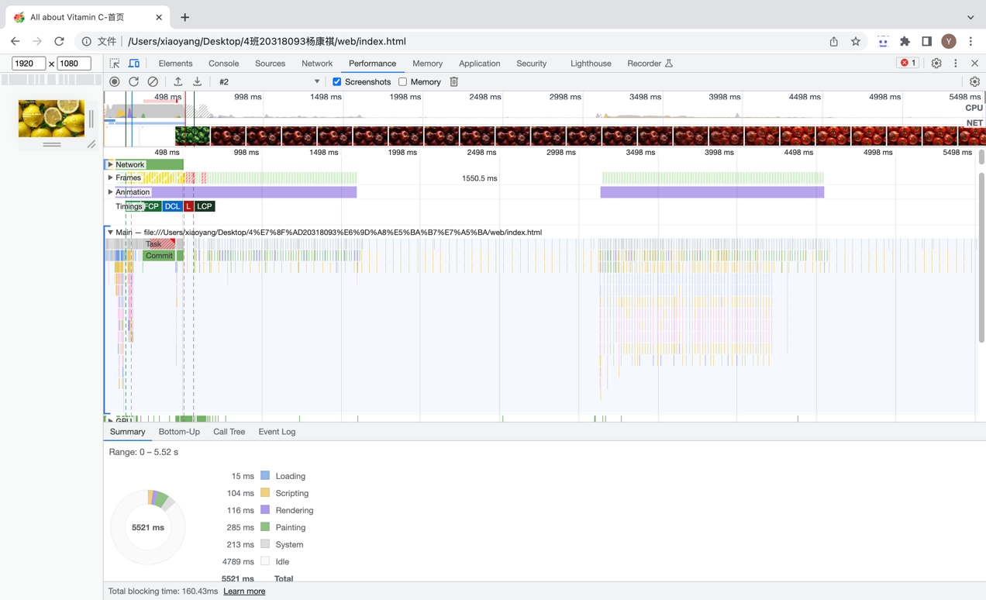
图12-2 首页性能测试

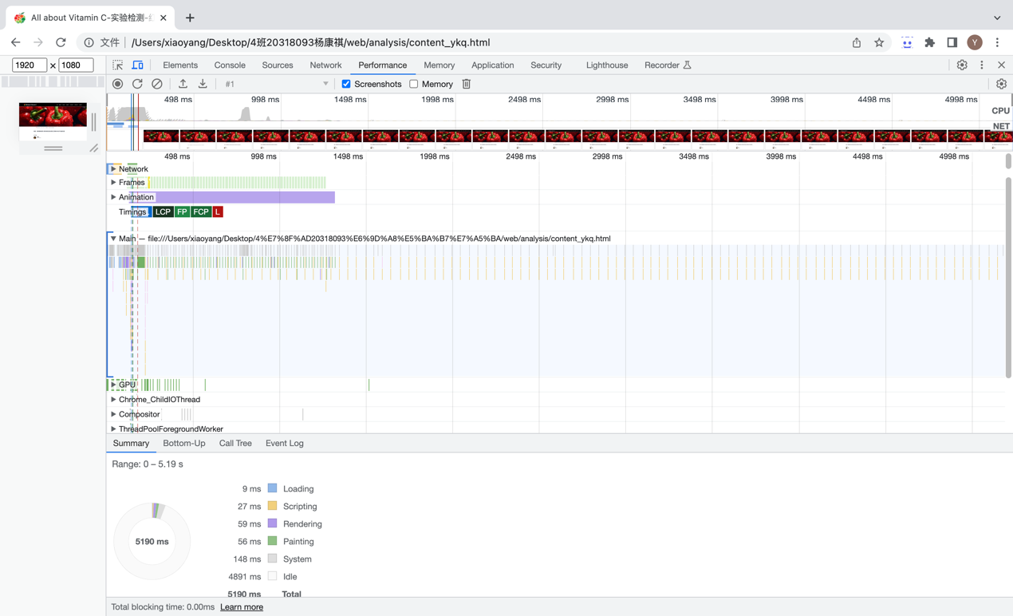
图12-3 内容页性能测试
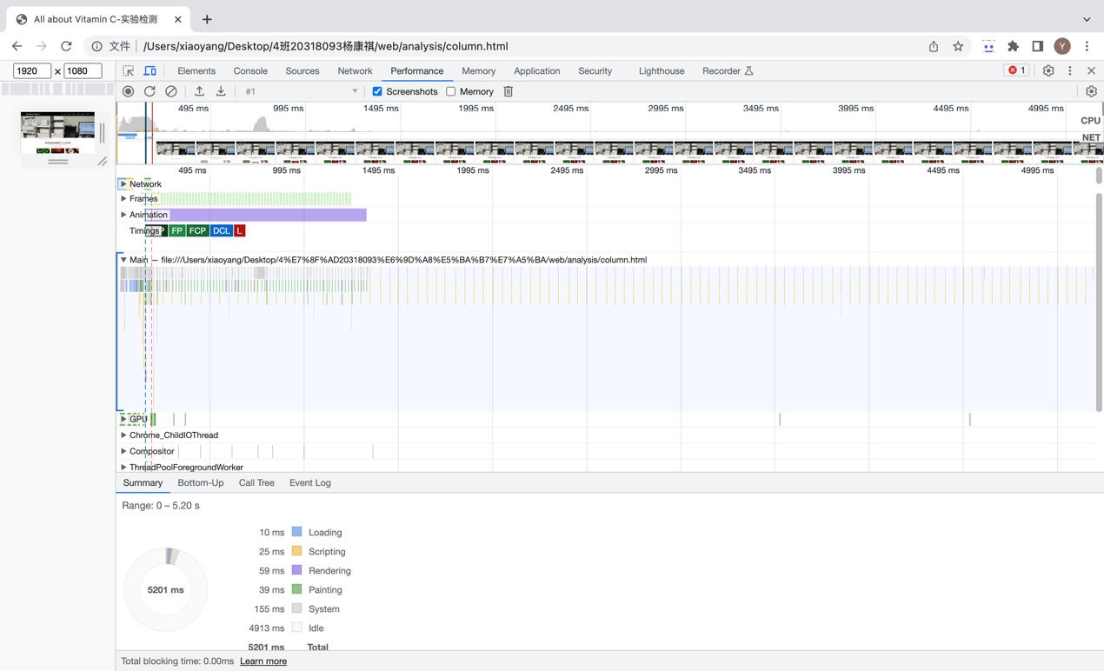
图12-4 栏目页性能测试

十三．项目小结

个人教训
可以看出瞿老大在这次期末考核是有把时间管理纳入考核要素的，虽然没有直接摆明，但老大在期末周前两周才发布期末考核任务，我们并须兼顾期末复习与期末网站作业，这个挑战是非常大的。让我有相当一段长的熬夜经历，也是因为自己平时学习不扎实，期末需要复习比较长的时间。总的来说，项目的时间管理考核治好了我的拖延症，我也不敢把这次期末作业拖到ddl前几天再做了，虽然ddl是第一生产力，不过在完成项目后，我敢肯定说如果我在ddl前几天才启动项目，绝对是不可能完成的。这也是我的一个最大的教训。

自评绩效
图13-1 项目绩效雷达图

十四．课程感悟

课程小结
选这门课前我以为这就是一门“水课”，可以很轻松地完成课程任务。上课后才发现，化学多媒体软件设计的硬核程度完全不亚于我的专业课，这门课也结合了最新的教学方式（中大在线学习平台），瞿老大的课件也全是全新的，整门课都是走在前沿。选课前我就看了教学大纲，word、excel、ppt我认为是再简单不过，一些前端代码在此之前我也有所涉及，所以我起初是十分“轻敌”的。但是在上课后才发现原来ppt有这么多“玩法”，excel和word有这么多“应用”，前端居然还可以和Photoshop设计有机结合，这堂课带给我的收益绝对是长远的，我相信在以后的学习或工作中，来日还会遇到这些有关知识。
瞿老大从计算机软硬件开启了这篇课程的篇章，这片一直是我的一个知识盲区，当初被点起来回答自己的电脑内存容量是还闹了个笑话，说成了自己电脑的硬盘容量，印象十分深刻。后来第三周开始便是进入了word学习，我也终于弄懂了一个技术问题，之前每次写论文时我的页码页眉经常不受控制，在这门课学习后我才知道可以通过分节的方式来调整不同区域的页码页眉（本项目书也有所应用）。科技美学的穿插可以说是整门课浓墨重彩的一笔，我自认为审美一直是不错的，科技美学让我的审美有了逻辑，不是再像以前一般仅仅依靠感官，而学会了分析配色模式、排版、配色方案、风格等。而ppt其实我在之前已经基础较好了，两次ppt作品我都认为完成效果很不错，不过效率上有待加强吧，当时还是花了很多心思和时间来完成。Excel学习也是让我受益匪浅的，我终于弄懂了绝对定位和相对定位，也学会了一些excel的高阶应用。
在中学阶段我就有观看过敬伟老师的PS教程，自学了一些。不过久未实践，已经是忘得一干二净了。瞿老大的课也是让我重拾了PS，回忆起蒙版的巧用，多种抠图方式等等，特别是抠图，PS绝对是优于市面上绝大多数软件的，适用面十分的广泛。
最令人头痛也是难度最高的就是网页设计的知识吧，因为它涉及的内容太多元了，Photoshop、html、CSS、js等等，很多时候一些CSS样式的重叠我可能都没有发现。瞿老大的授课方式还是十分合理的，从易到难，从基础到进阶。上学期甘峰老师教会了我怎么用Typora写分析化学作业，让我基本掌握了md语言。感觉html和md逻辑十分相似，都是比较明了的框架。而CSS就大相径庭了，CSS的功能应用太多了！这也导致它的代码更复杂，学习起来确实有一定难度。
最后一部份就是科研绘图啦，这一部份作为化学专业学生当然先前就有所接触了，大一在有机化学课上王娇炳老师就让全班都下载好了ChemDraw，通过它来学习有机分子的命名，而且在大创训练的时候我也用过它进行分子结构绘制。Origin就更不用说了，仪分每周的实验报告基本都得靠它，可以说这学期是被Origin贯穿了。
总的来说，化学多媒体软件与设计让我在先前的基础上，向上拔高了又一新台阶，在经过这次课的学习，我的审美绝对是提升很多，特别对排版的把控和对颜色的配合，尤其体现在我的两次ppt作品和期末网站作品中，可以看出这些排版都是十分合乎版面布局。

（1178字）

十五．生产力工具

硬件篇

iPhone XS Max
硬件配置：处理器：采用了苹果自家设计的A12 Bionic芯片；
显示屏：6.5英寸的Super Retina OLED显示屏；
存储容量：256G；
摄像头：后置双摄系统，主摄像头为1200万像素，辅助摄像头为1200万像素，支持智能场景识别和光学变焦；
电池续航：内置非可拆卸式Li-Ion电池，支持快速充电和无线充电功能；
应用：是我主要的通讯工具、支付工具、信息获取工具。每天我绝对会有好几个小时是在手机上的，微信聊天，刷b站，移动支付，企业微信收通知等等，也可以作为我的音乐播放器。但是我一般不将其作为我的娱乐方式（主要还是屏幕太小了）。

MacBook Pro 2020
硬件配置：处理器：1.4 GHz 四核Intel Core i5
内存：8 GB 2133 MHz LPDDR3
存储容量：512G
显示屏：13-inch
系统：macOS Ventura 13.4
应用：主要生产力工具，水论文工具，用来编辑文档、制作ppt，网站设计编程。也是主要的课程资料储存设备。另外平时听音乐最喜欢用的就是它，扬声器声音效果非常立体。

iPad Pro 2020
硬件配置：处理器：苹果自家设计的 A12Z Bionic 芯片
显示屏：11英寸
存储容量：256G
应用：主要学习工具，与Apple Pencil联用，在notability上做专业课笔记。有时也用来玩一些手游来放松。

Apple Pencil（第二代）
应用：使用Apple Pencil我可以轻松地在文档、电子书、PDF文件等中进行标记、批注和画图，使学习过程更加互动和个性化，能够提升学习效率和创造力。

AirPods Pro（第二代）
硬件配置：芯片：全新 Apple H2 芯片
配有降噪麦克风
应用：多用于音乐播放舒缓心情，有时看一些视频网课也会用它。降噪效果非常不错，适合学习时外界有嘈杂声音时戴着降噪。

软件篇

Adobe Photoshop 2023 Mac 24.0.0版
应用：本学期课堂学习中我掌握了Photoshop的基础知识和常用技巧，并通过实际的项目来应用所学的知识，这是提高学习效率和技能的关键。PPT素材抠图、网页设计稿、切片和优化等图像处理都是用PS完成的，基本说每次项目都离不开PS。

Visual Studio Code Mac版1.79.2
应用：Visual Studio Code 提供了丰富的代码编辑功能，包括语法高亮、智能代码完成、自动缩进等。可以使用它编写、修改和调试各种编程语言的代码，提高开发效率。Visual Studio Code 内置了终端集成，可以在编辑器中直接运行命令行操作，执行构建、测试和其他开发任务。我在大创训练中跑服务器任务时就是用的它进行终端SSH连接。另外本次期末网站设计也正好是用的它，其中的许多插件确实给我便利了不少。

Microsoft Office
应用：Microsoft Office 是一套常用的办公软件套件，包括多个应用程序，如Microsoft Word、Microsoft Excel、Microsoft PowerPoint等。它们在办公工作和学习中广泛使用，并可以提高工作效率和生产力。基本我每学期的论文、课堂展示、资料整理等都得依靠他们，绝对是最常用的软件。

MindManager
应用：MindManager 是一款专业的思维导图软件，它能够帮助组织和可视化复杂的思想、概念和信息。本次项目书中的栏目结构树状图和项目流程图都是用MindManager绘制的。

Chrome
应用：Chrome 提供了强大的开发者工具，可以帮助调试网页、分析性能、编辑代码等。通过学习和使用这些开发者工具，可以更好地进行网页开发和调试。本次期末网站设计作品完全兼容Chrome，并是在Chrome下调试的。
（1158字）

十六．致谢
感谢瞿俊雄老师的指导，感谢厚朴工作室师兄师姐所提供的教程与指导，感谢林乐燊师兄所提供的部份设计灵感，感谢wow.js和animate.css的作者丰富了我的网站交互效果，感谢安政、刘景松、莫凯、商雅欣、张绮绮五位同学提供的实验报告对网站的数据贡献，还要再次感谢莫凯同学作为网站的项目监理帮忙debug和检查网页性能！本次网站设计虽然是个人作品，但绝对离不开你们对我的指导和支持，才让这次期末网页最终成品十分出彩。

杨康祺
2023年6月28日

